Практичне завдання № 4

Конструювання програмного продукту. Частина 1

1. Опис програмних технологій

Розроблювана програма представляє собою клієнт/серверну систему що для виконання використовує JVM. Так як програма використовує JVM, перед використанням її потрібно завантажити з офіційного сайту. В процесі розробки використовувалась найостанніша версія JDK що дає можливість використовувати самі актуальні можливості Java SE. Розробка велась мовою Java та JESS (CLIPS).

CLIPS (від англ. C Language Integrated Production System). CLIPS є однією з найбільш широко використовуваних інструментальних середовищ для розробки експертних систем завдяки своїй швидкості, ефективності і безкоштовності.

Для розробки графічного інтерфейсу використовувалась стандартна бібліотека Java Swing та плагін WindowBuilder.

Swing - інструментарій для создания графічного інтерфейсу користувача (GUI) мовою програмування Java.

Swing розробляли для забезпечення функціонального набору програмних компонентів для создания графічного інтерфейсу користувача, значний його плюс універсальність інтерфейсу створення програм на всіх платформах.

WindowBuilder - візуальний дизайнер інтерфейсів на Swing, GWT та GWT. Для платформи Eclipse виконаний у вигляді плагіна. На даний момент WindowsBuilder поширюється вільно.

1. Опис програмних бібліотек

Jess (Java Expert System Shell) - це оболонка для розробки експертних систем повністю написаний на мові Java. Використовуючи Jess, можна побудувати Java програму з можливістю обробки даних на основі знань, представлених у вигляді правил. На даний момент, Jess - один з найбільш легких і швидких оболонок для експертних систем.

Скриптова мова Jess все ще сумісна з CLIPS, тобто більшість скриптів Jess працюватимуть в CLIPS і навпаки. Як і CLIPS, ядро Jess використовує Rete алгоритм для обробки фактів і правил, який є дуже ефективним і швидкодіючим при вирішенні завдань множинного порівнювання (many-to-many matching problem). Jess також включає в себе можливість створення, управління і виклику методів Java об'єктів.

JFreeChart

Безкоштовна Java бібліотека. JFreeChart підтримує діаграми (2D і 3D), гістограми (горизонтальні і вертикальні), лінійні графіки, діаграми розкиду, діаграми Ганта, термометри , циферблати і багато іншого. JFreeChart може бути використаний для відображення статистичних даних.

1. Особливості створення програмних модулів з урахуванням мови програмування

Java об’єктно орієнтована мова програмування, тому кожен клас повинен бути розташований в певному пакеті та мати певний специфікатор доступу.

Для більшої зрозумілості зобразимо діаграму пакеті. Діаграму представлено на рисунку 1.

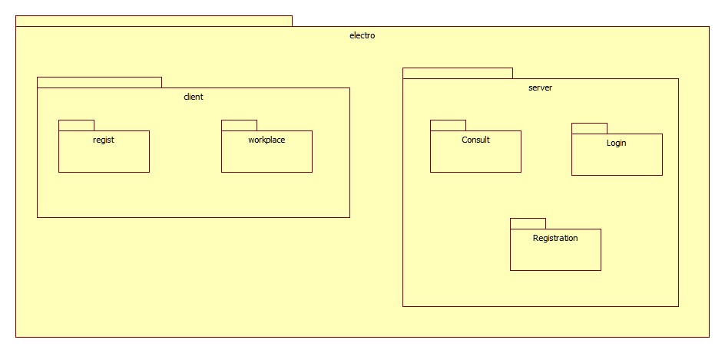

Рисунок 1 – Діаграма пакетів розроблюваної системи

Головний пакет складається з двох під пакетів, це client і server.

Пакет client відповідає за клієнтську частину програми, а саме графічний інтерфейс і реалізацію зв'язку з сервером.

Пакет server відповідає за серверну частину, прийом і відправлення повідомлень з'єднання з базою даних в загальному основний функціонал.

1. Особливості створення структур даних

Так як в розробці використовується звичайна реляційна база MySQL, в розробці відсутня якась незвичайна структура даних яка б не була описана стандартною документацією MySQL. Для роботи с БД використовуються стандартні запити на кшталт операторів маніпуляції даними (Data Manipulation Language, DML):

SELECT вибирає дані, що задовольняють заданим умовам,

INSERT додає нові дані,

UPDATE змінює існуючі дані,

DELETE видаляє дані;